Laborator 9

# EX1

1. Identificarea conceptelor:
   * Profesor
   * Student
   * Student cu taxa
   * Secretara
   * Nota
   * Raport

*Clasa Autentificare nu face parte din modelul domeniului, conform laboratorului.*

*Autentificarea este un mecanism tehnic, deci este parte din solutie, nu din problema.*

1. Promovarea conceptelor domeniului ca clase in diagrama de clase de domeniu:
   * Clasa Profesor
   * Clasa Student
   * Clasa StudentCuTaxa
   * Clasa Secretara
   * Clasa Nota
   * Clasa Raport

1. Exista concepte care sunt specializari ale altor concepte mai generale?

Da, exista o relatie de specializare intre clase:

* + StudentCuTaxa este o specializare a clasei generale Student.

Aceasta este o relatie de generalizare si trebuie reprezentata in diagrama de clase de domeniu printr-o sageata cu triunghi gol (mostenire).

1. Exista concepte ce pot fi grupate in colectii de acelasi tip?

Da:

* + Un Student este asociat cu o colectie de Note
  + Un Profesor creeaza mai multe Rapoarte
  + O Secretara creeaza mai multe Rapoarte
  + Un Raport contine mai multe Note

*In modelarea de domeniu, NU adaugam clase separate pentru colectii (ex: ListaNote), ci doar relatii de agregare intre clase.*

1. Identificarea si analiza pentru fiecare clasa a proprietatilor semnificative la nivel de aplicatie:

*In modelarea de domeniu, proprietatile se pot mentiona doar daca sunt absolut necesare pentru intelegerea clasei. Nu se insista pe atribute, ci pe relatii si structura.*

* + Profesor: nume, prenume, cod profesor
  + Student: nume, grupa, CNP
  + StudentCuTaxa: taxa, termen plata
  + Secretara: nume, ID angajat
  + Nota: valoare, data inregistrarii, materie
  + Raport: data generare, lista de note, format

1. Identificarea conexiunilor conceptuale dintre concepte:
   * Profesor gestioneaza (creeaza, modifica) Nota
   * Student este asociat cu Nota
   * Profesor si Secretara creeaza Raport
   * Raport contine Nota

1. Promovarea conexiunilor dintre concepte ca asocieri intre clasele corespunzatoare din modelul domeniului:
   * Agregare intre Profesor si Nota
   * Agregare intre Student si Nota
   * Agregare intre Profesor si Raport
   * Agregare intre Secretara si Raport
   * Agregare intre Raport si Nota
   * Generalizare intre StudentCuTaxa si Student

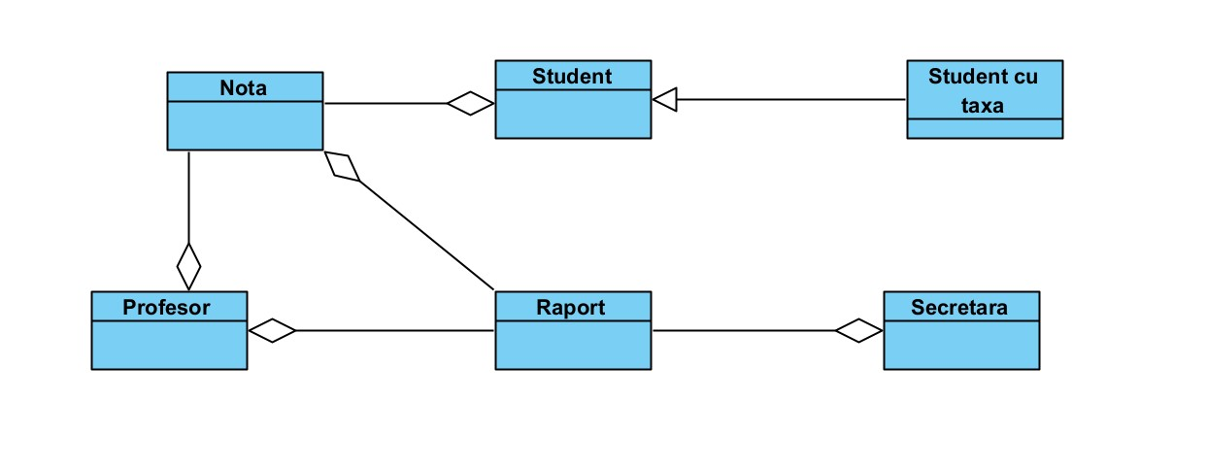

# EX2

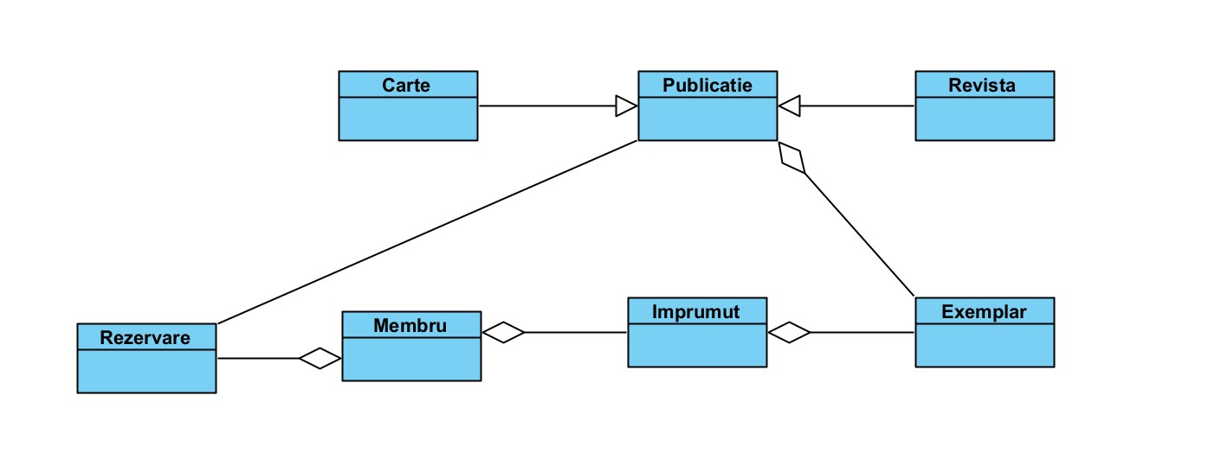

# EX3

